Kommunalvalg del 2 – Ideologier og politiske skillelinjer
Dagens program:
- Eleverne skal kort repetere ideologierne fra 1.g.
- Eleverne skal kort repetere de politiske skillelinjer fra 1.g.
- Som led i ovenstående skal eleverne tage en kandidattest.
- Undersøg også hvad der er i centrum ved dette kommunalvalg.

Opgave 1: Repetition af ideologier og ideologiske forgreninger
ND gennemgår kort hvad en ideologi er.
- I bliver opdelt i grupper således alle får en klassisk ideologi og en ideologisk forgrening (nogle får to ideologiske forgreninger).
- I skal besvare nedenstående spørgsmål og være klar til at dele jeres noter i et docs, som ND giver adgang til. Derudover skal I også være klar til at dele jeres viden med resten af klassen.
- I skal bruge Luk Samfundet Op pdf’erne på Lectio.

Skema 1: klassiske ideologier.
 | Liberalisme | Socialisme | Konservatisme
Syn på mennesket
Syn på samfundet
Syn på statens rolle
Ideologien var en kritik mod….
Ideologisk slogan

Skema 2: ideologiske forgreninger
 | Hvordan skal samfundet være ifølge den ideologiske forgrening? | Hvilke(n) ideologi(er) er den ideologiske forgrening udsprunget af- og hvordan kommer dette til udtryk? | Hvilke partier hører til den ideologiske forgrening? (brug gerne nettet (IKKE AI) til at finde de korrekte partier)
Socialliberalisme
Social/national konservatisme
Socialdemokratisme
Revolutionær socialisme
Neoliberalisme
Grønne ideologier

Opgave 2: De politiske skillelinjer
- Kort repetition af værdi- og fordelingspolitisk skala.
- Kig på nedenstående figurer, og forklar partiernes placering vha. jeres noter fra tidligere i lektionen.
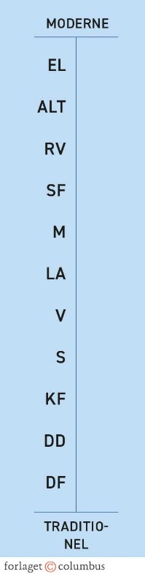
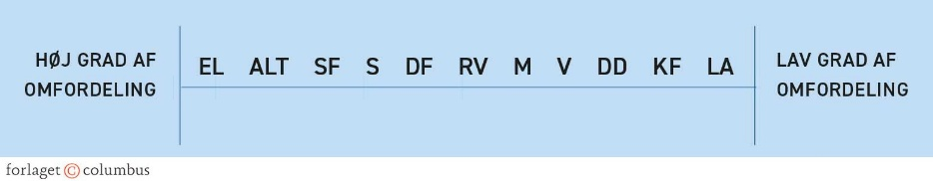
- Gå ind og læs om ’Vendelbo-listen’ https://www.vendelbo-listen.dk/, der stiller op til kommunalvalget i Aalborg Kommune. Undersøg hvilke mærkesager de har. Placér dem derefter i figuren. I skal finde mindst 2 citater, der kan bruges som belæg for jeres placering.
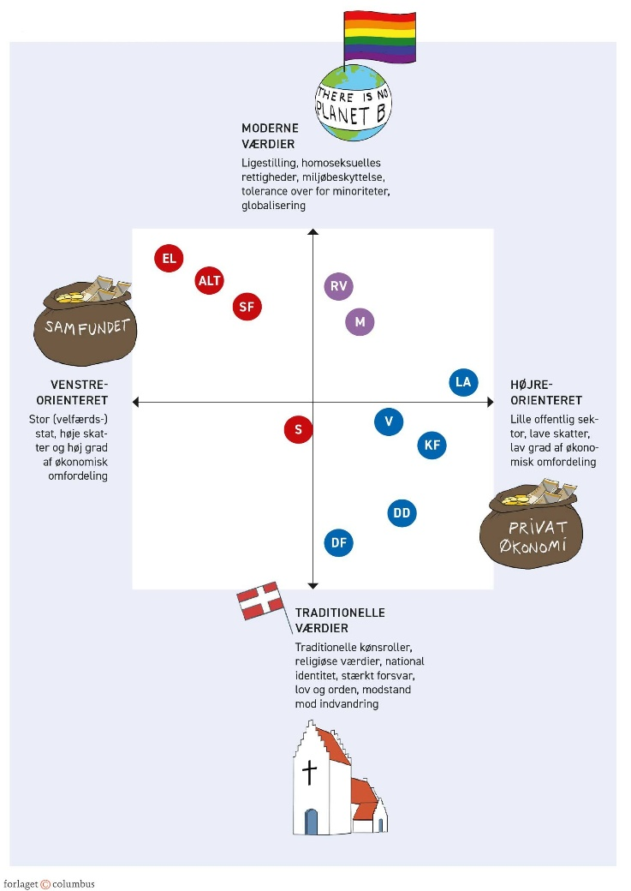

Opgave 3: Kandidattesten (kommunalvalg og regionalvalg)
Tag både testen til kommunalvalg og regionsvalg på følgende link: https://www.altinget.dk/kandidattest
- Var der noget, som overraskede dig?
- Hvilke fordele og ulemper er der ved sådan en kandidattest?
- Afspejler dit resultat også det sted du sætter dit kryds den 18. november?

Opgave 4: Hvad handler kommunalvalget om i Aalborg kommune?
Kommunalvalget i Aalborg bærer præg af følgende emner:
- Trafik og mobilitet i Aalborg
- Fredning af de mindste skoler?
- Tryghed på flere fronter
Nu skal I gå sammen i grupper og vælge hvilket emne I vil arbejde med.
Trafik og mobilitet i Aalborg: 00:00-14:20
Fredning af de mindste skoler?: 14:30-24:10
Tryghed på flere fronter: 24:35-40:00
Gå ind på følgende link og lyt til det emne, som I har valgt: https://www.dr.dk/lyd/p4/kandidatfesten/kandidatfesten-2025/aalborg-kommune-spidskandidatdebat-14992540097
- Hvilke partier går ind for hvad?
- Hvor er de enige og uenige?
- Lav 2 PEE-afsnit med citater, hvor I understøtter jeres argumenter.

